Отчёт за 2018 год о работе
депутата Городской Думы МО «Город Астрахань» по 9 округу
Календра Александра Давидовича

В 2018 году были выполнены следующие мероприятия по наказам избирателей:
- Опиловка и валка деревьев в пределах 9 округа (ул. Савушкина, 15, ул. Татищева, к18, ул. 28 Армии, 16, ул. 28 Армии, 14к2, ул. Татищева 59/60);
- Опиловка деревьев в Трусовском районе;
- Ремонт асфальтового покрытия по адресу Савушкина, 26;
- Установка детских площадок на ул. Савушкина, 11 и ул. Татищева, 10а;
- Установка двух скамеек по адресу ул. Савушкина, 17к1 и ул. 28 Армии, 14к1;
- Восстановление детского городка "Крепость" по адресу ул. Савушкина, 11;
- Установка леерных ограждений по адресу ул. Татищева, 41 и ул. Савушкина, 20/10;
- Обустройство искусственной неровности (он же «лежачий полицейский») по адресу ул. Коммунистическая, 54;
- Обустройство автопарковки по адресу Бульвар Победы, 8к1.
Помимо этого, было оказано содействие при асфальтировании двора дома №17 по ул. Полякова.
Была оказана материальная помощь Гимназии №1 в оборудовании запасного выхода для повышения пожарной безопасности.

В 2018 мною были поддержаны следующие инициативы в Городской Думе:
- Внесен проект изменений в Правила благоустройства г. Астрахани (образована рабочая группа, состоялось первое заседание);
- Внесено предложение по выделению средств на бесплатное детское питание для школьников младших классов из малообеспеченных семей (принято единогласное решение об образовании межведомственной комиссии, избран ее членом. Направлено письмо от председателя комитета по бюджету и налогам председателю правительства АО);
- Внесено предложения удвоить ассигнования на проведения спортивных соревнований в г. Астрахань (предложение рассмотрено, средства будут выделены).

В рамках своей профессиональной деятельности я бесплатно оказал помощь в лечении зубов 15 астраханцам. Кроме того, была оказана помощь в прохождении медицинских комиссий жителям 9 округа.
В приёмной депутата (ул. Акад. Королёва,26, малый зал, каждая среда с 17:00 до 19:00) в течение года было принято 67 избирателей. Кроме того, около 50 человек были приняты в приёмной по месту работы.
По ежегодной традиции в декабре были вручены новогодние подарки детям из малообеспеченных семей на Новогодней Ёлке в детской музыкальной школе им. Максаковой.
Отчёты о выполняемых мероприятиях по Девятому городскому округу регулярно публикуется в группе «Округ "Селены" | Астрахань» в соцсети Facebook (https://www.facebook.com/groups/9okrug/).

На 2019 год мною запланированы следующие мероприятия в 9 округе г. Астрахань. Перечень мероприятий может измениться в течение года по объективным обстоятельствам.
БЛАГОУСТРОЙСТВО
№ п/п | Адрес | Наименование мероприятия | Сумма (тыс. руб.)
1 | ул. Коммунистическая, 60 | Установка детской площадки с прорезиненным покрытием | 145
2 | Бульвар Победы, 8к2 | Благоустройство контейнерной площадки согласно смете | 170
3 | Ул. Чехова, 103 | Обустройство поливочника газона согласно смете | 55
4 | Ул. Латышева, 6А | Обустройство леерных ограждений | 70
5 | Ул. Татищева, к42 | Обустройство леерных ограждений | 70
6 | Ул. Татищева, к56 | Обустройство леерных ограждений | 70
7 | Ул. Савушкина, 33к2  Ул. Татищева, к32  Комс. Набережная, 18  Ул. Татищева, к20  Ул. Татищева, к21  Ул. Татищева, к22  Ул. Савушкина, 17к2  Ул. Коммунистическая, 60  Ул. 28 Армии, 12к1 | Опиловка и снос деревьев в пределах 9 округа | 300
8 | Ул. Савушкина, 11 | Завоз песка на детскую площадку | 20
УЧРЕЖДЕНИЯ ОБРАЗОВАНИЯ
№ п/п | Наименование учреждения, адрес | Наименование мероприятия | Сумма (тыс. руб.)
1 | Гимназия №1, Комс. Набережная, 7а | Благоустройство школьного двора. Строительство забора | 100
Итого |  |  | 1000

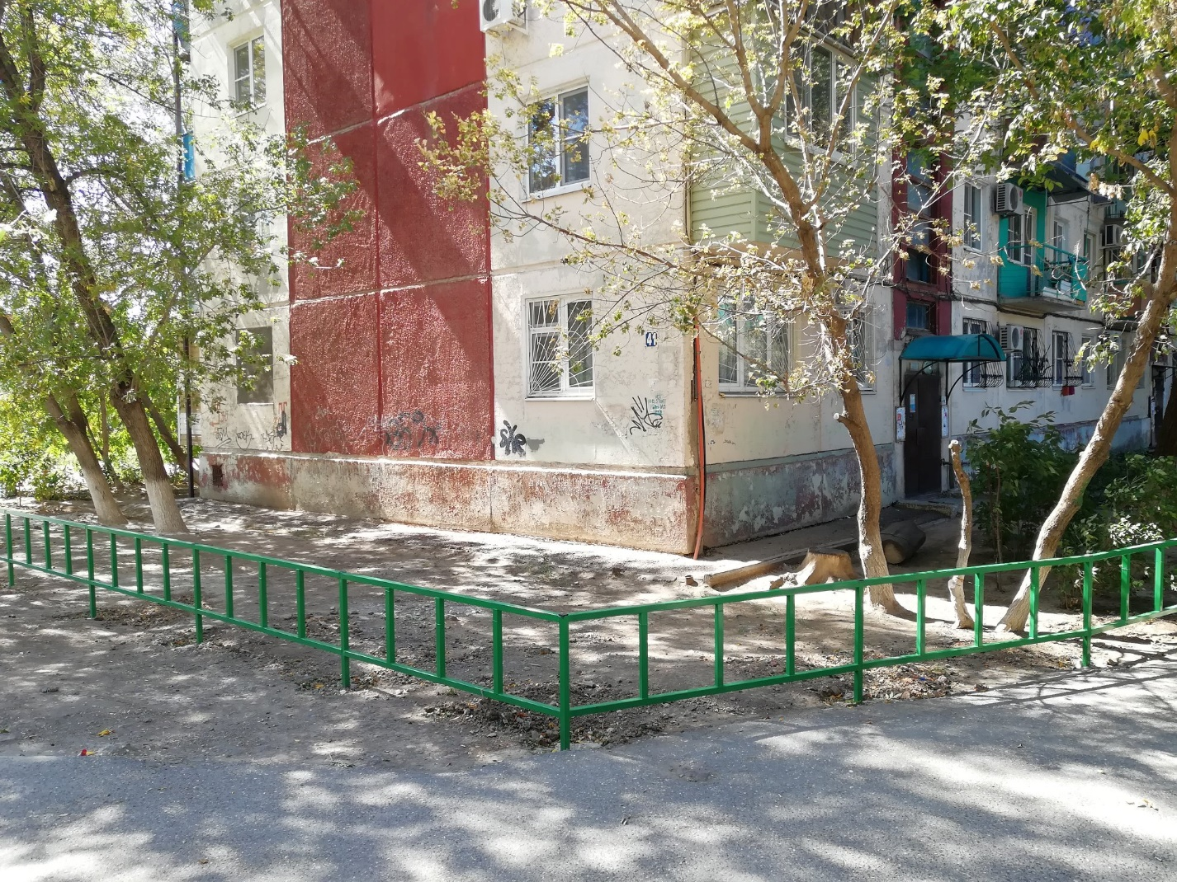
1. Леерные ограждения на Татищева 41
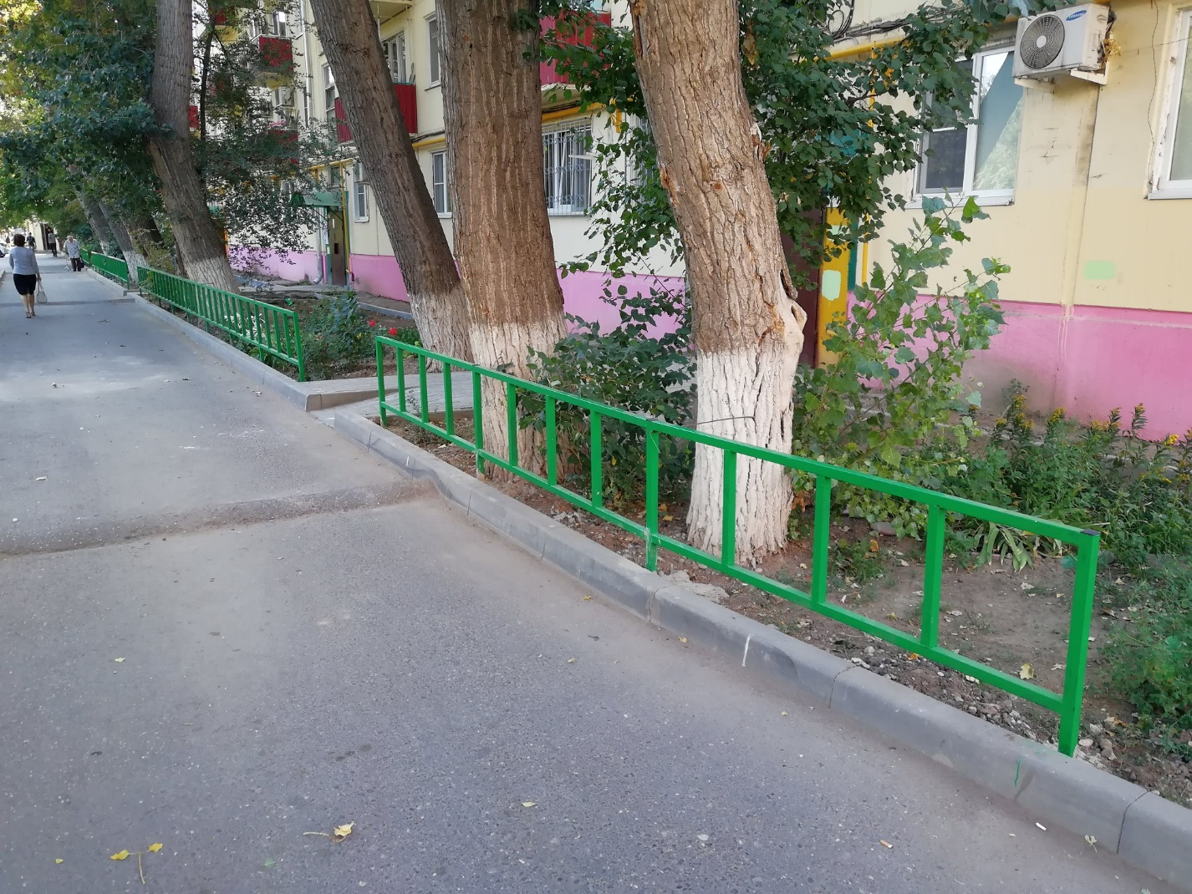
2. Леерные ограждения на Савушкина 20/10
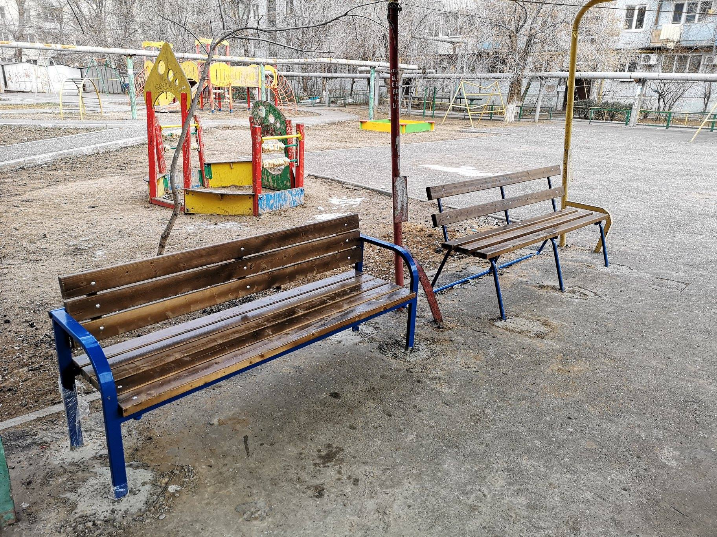
3. Скамейки на ул. Савушкина 17к1
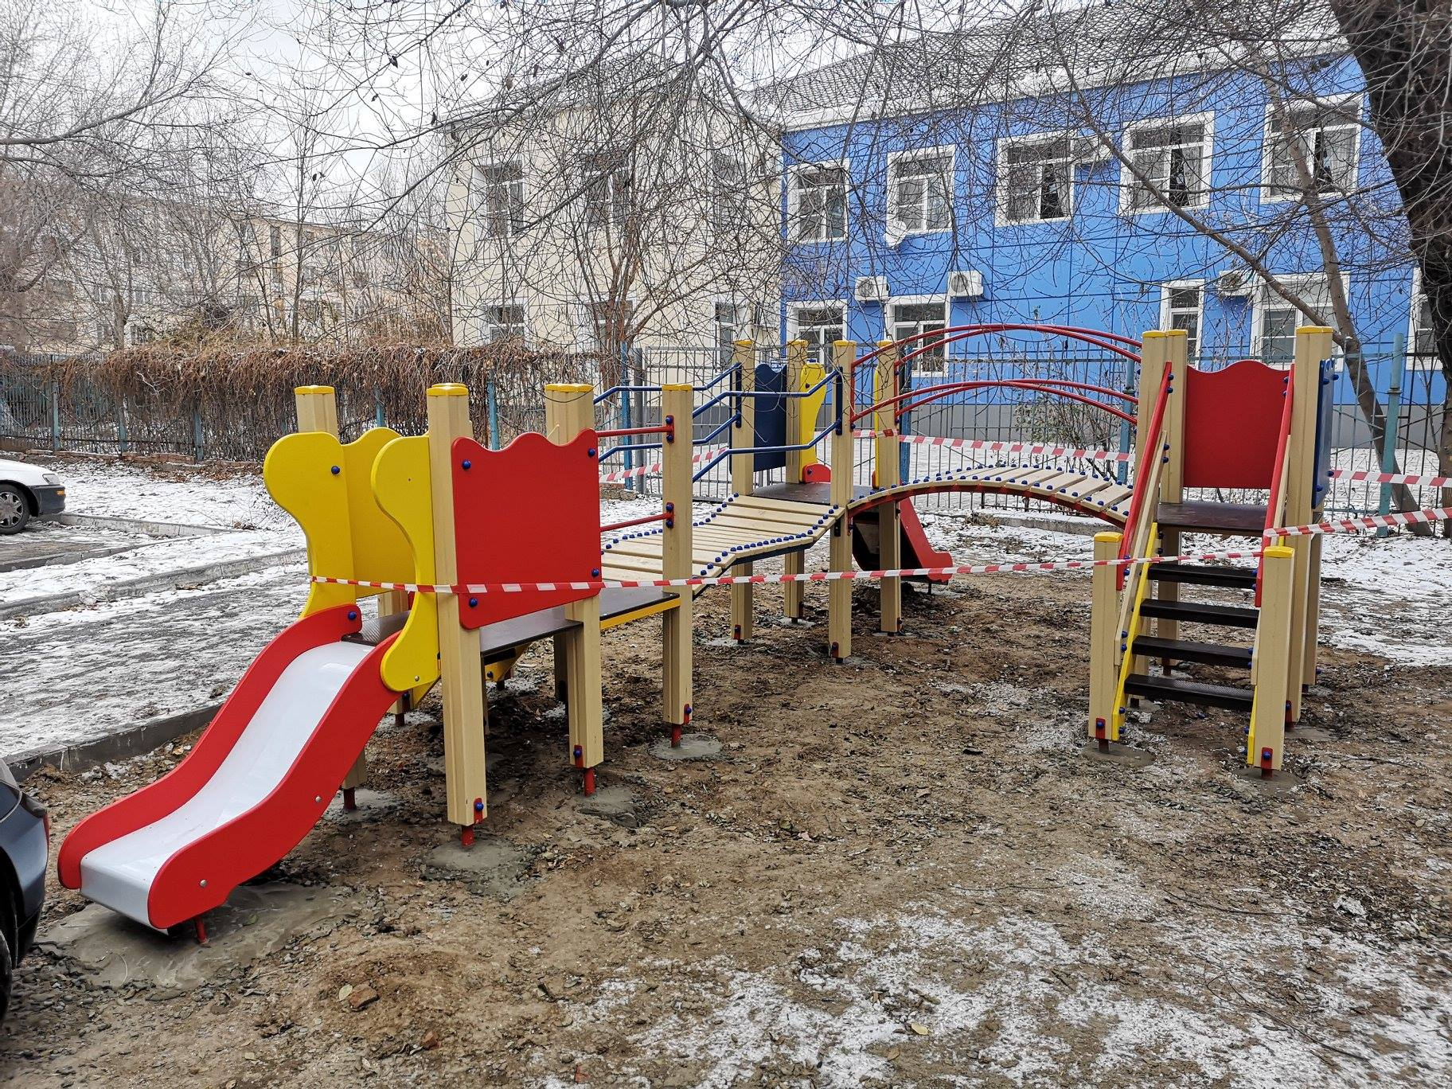
4. Детская площадка на ул. Татищева 10а
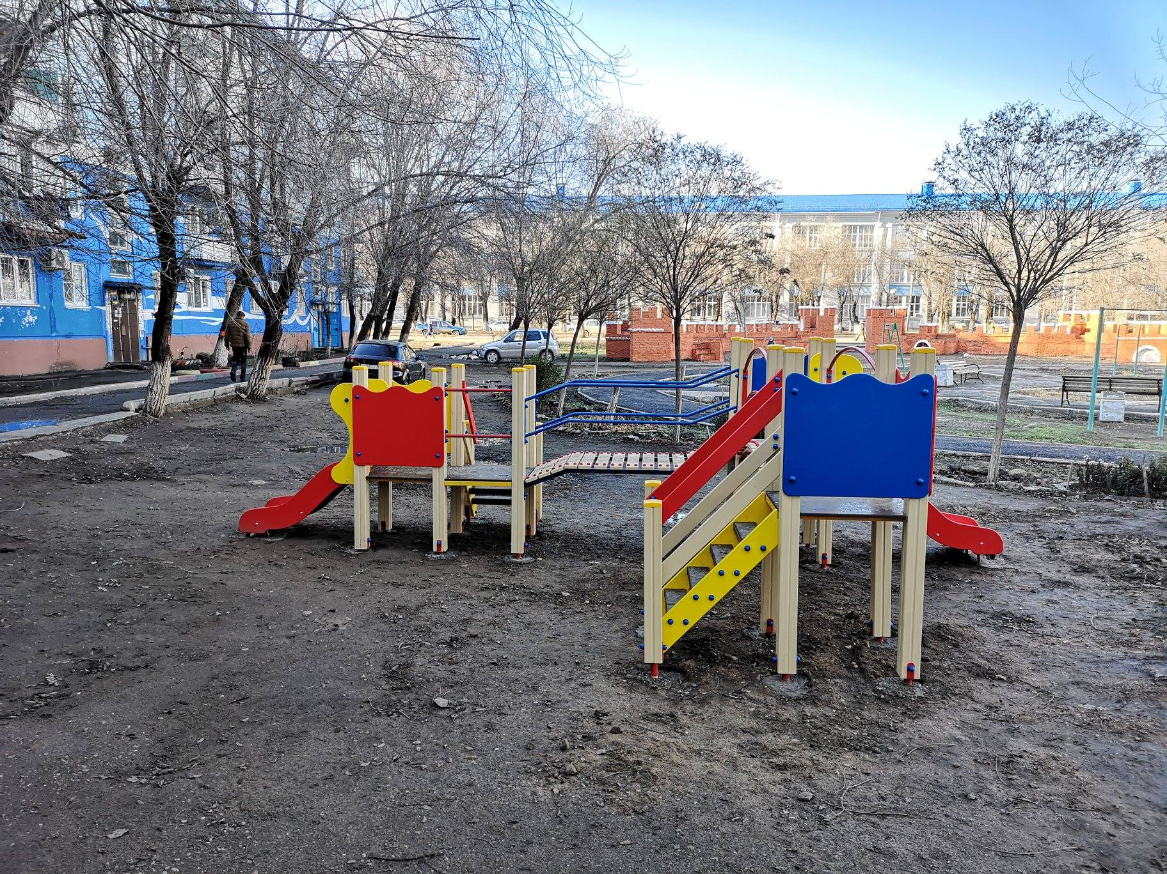
5. Детская площадка на ул. Савушкина 11
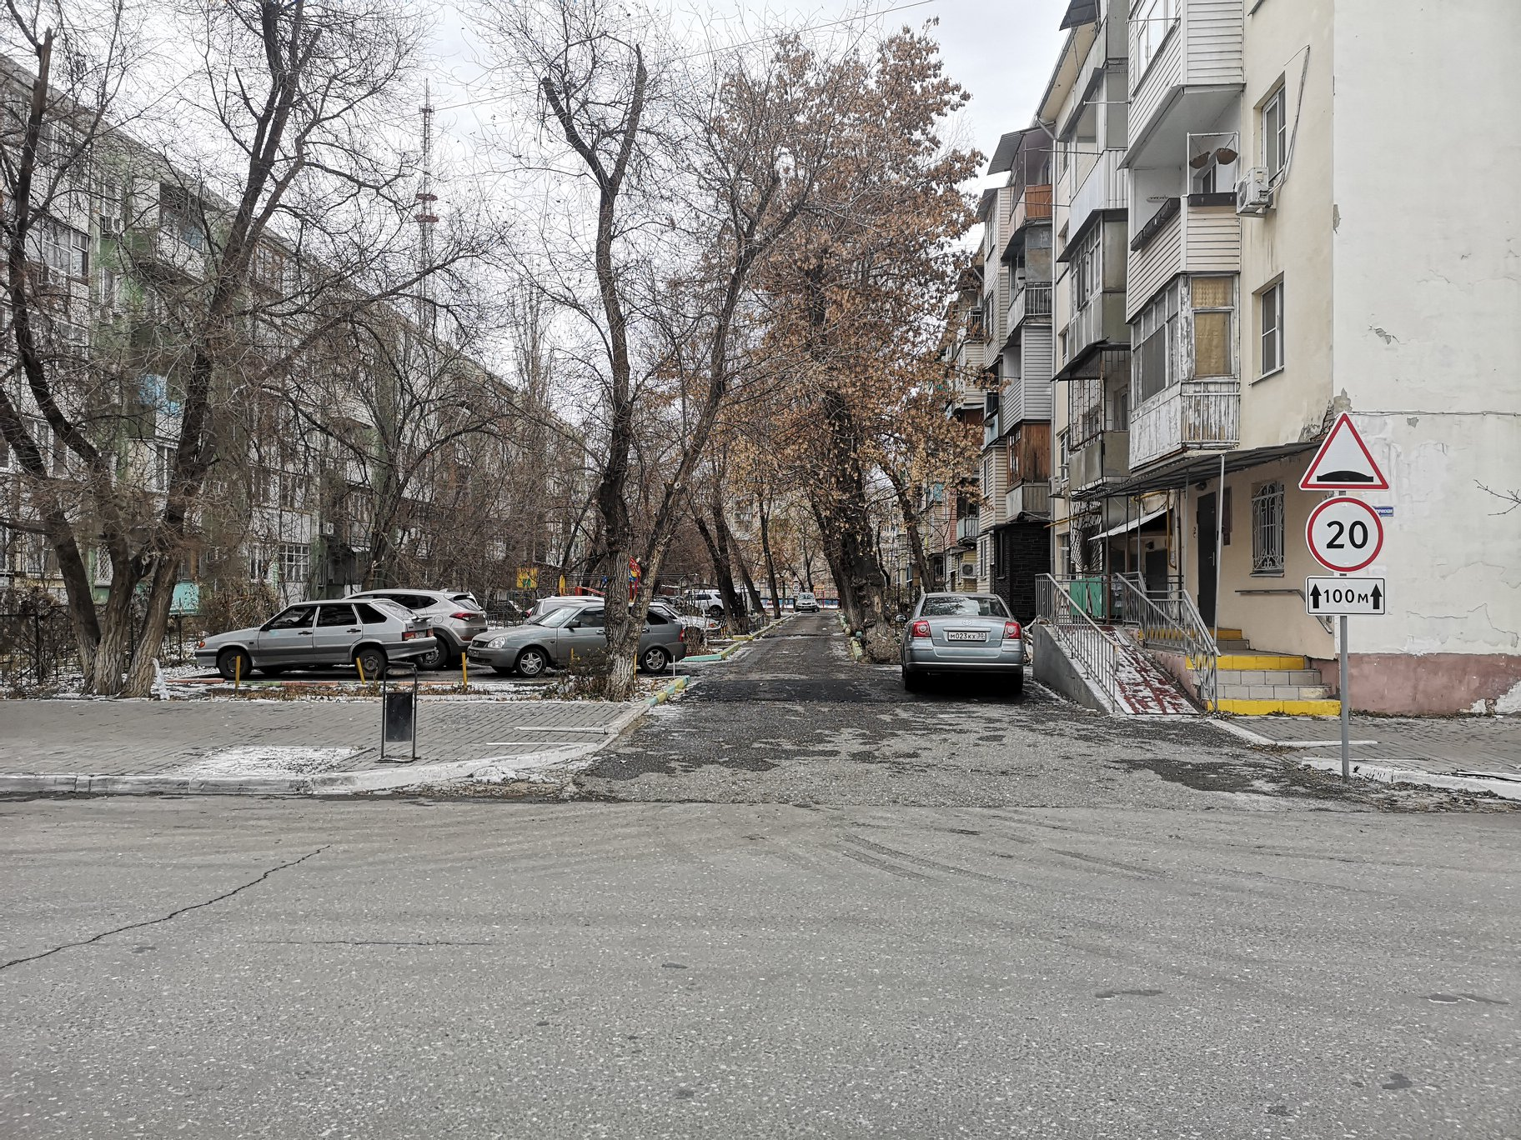
6. "Лежащий полицейский" на ул. Коммунистической 54
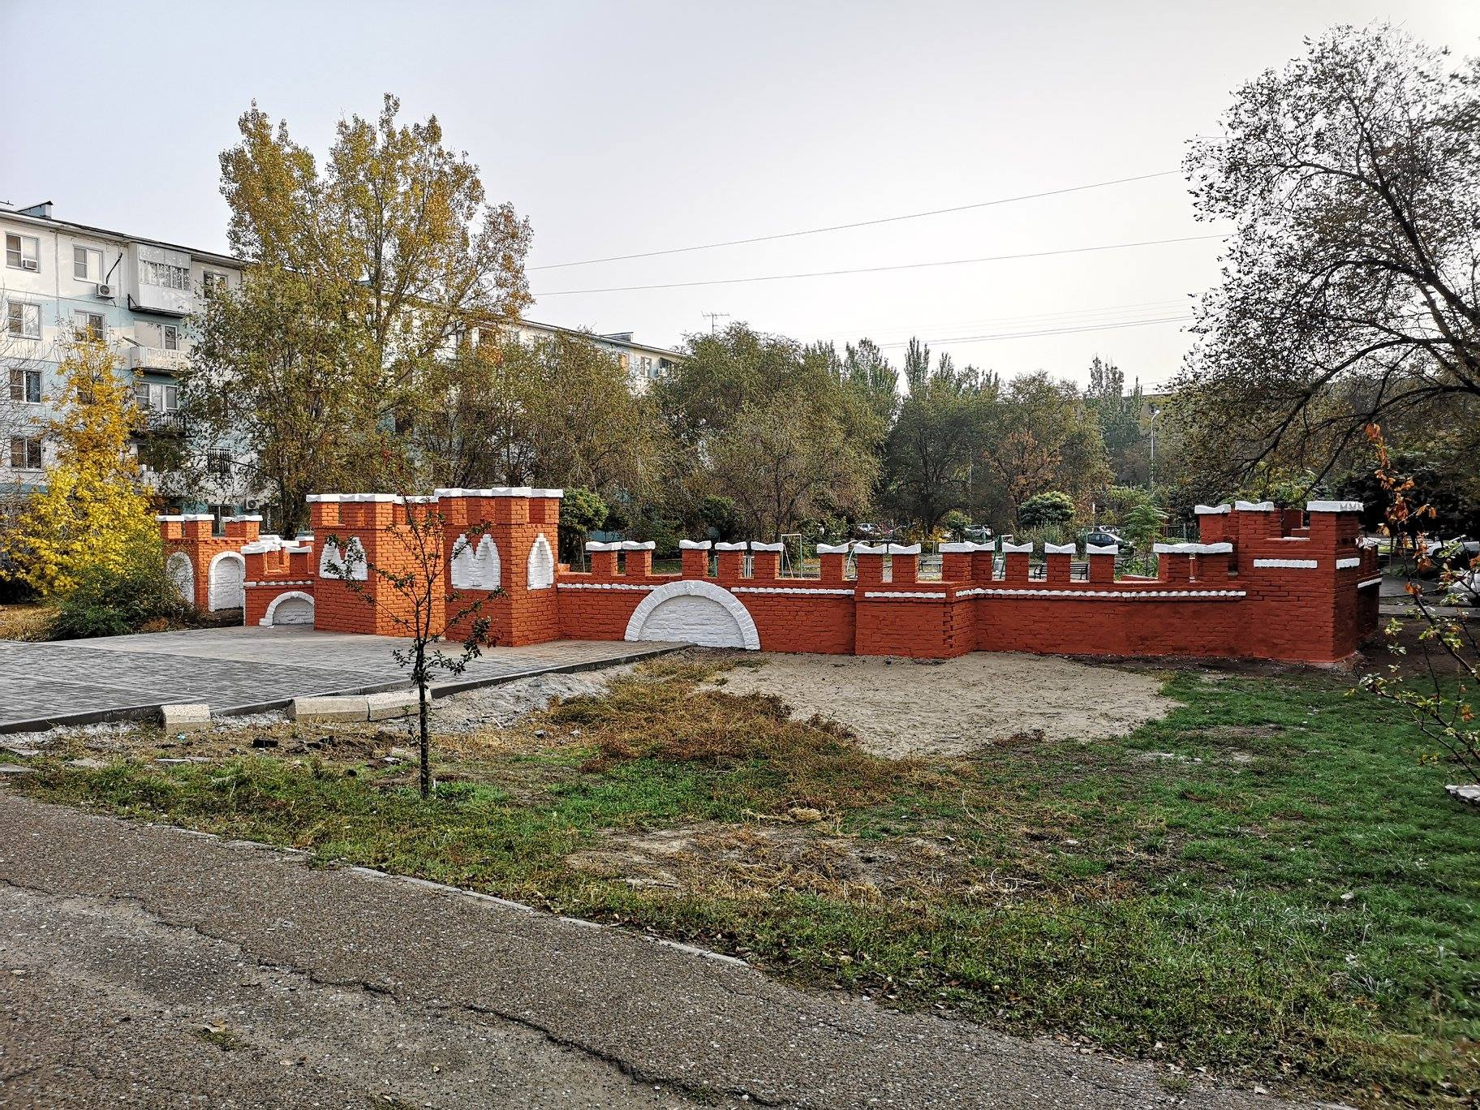
7. Детский городок "Крепость" на ул. Савушкина 11
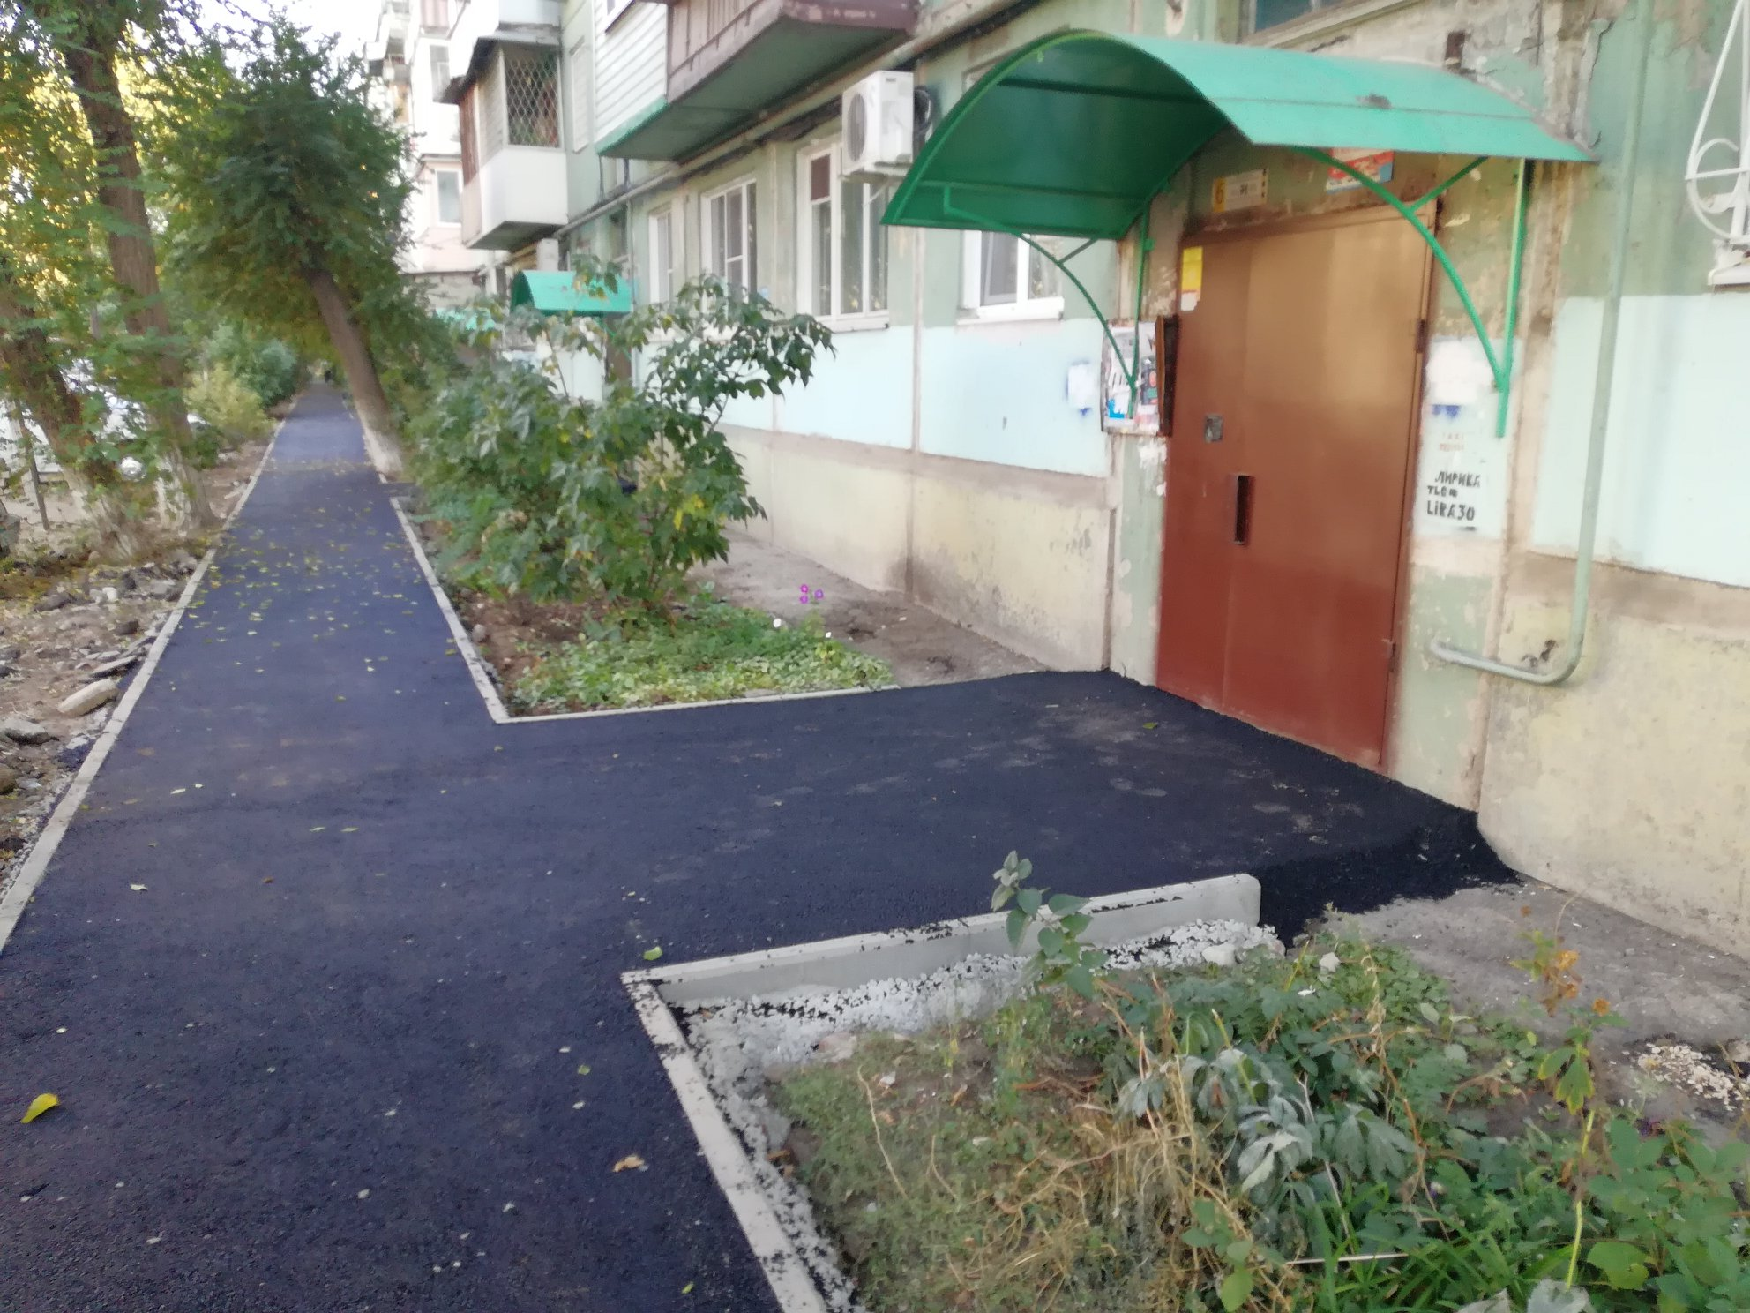
8. Асфальтирование двора на ул. Полякова 17
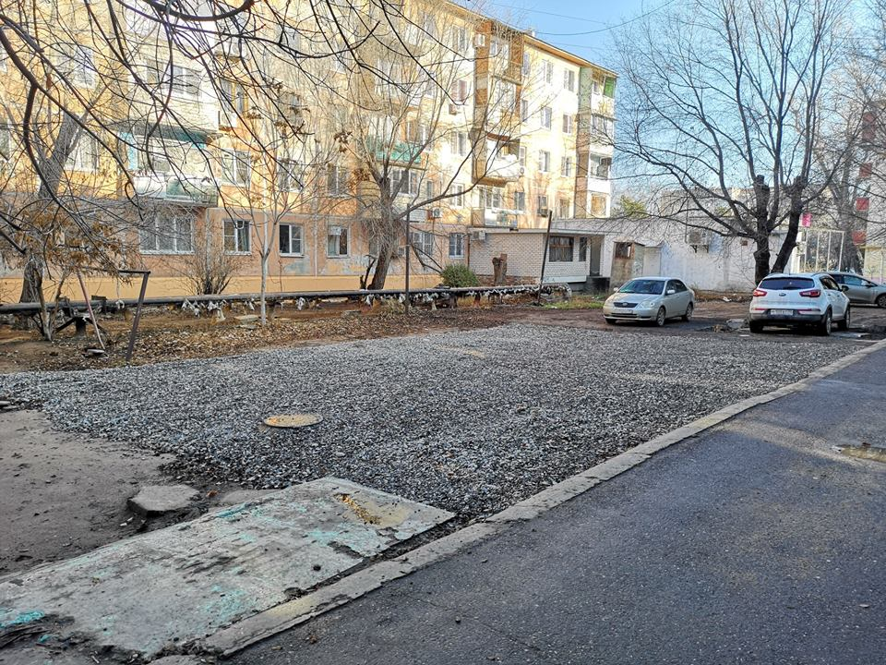
9. Парковка на Бульваре Победы 8к1
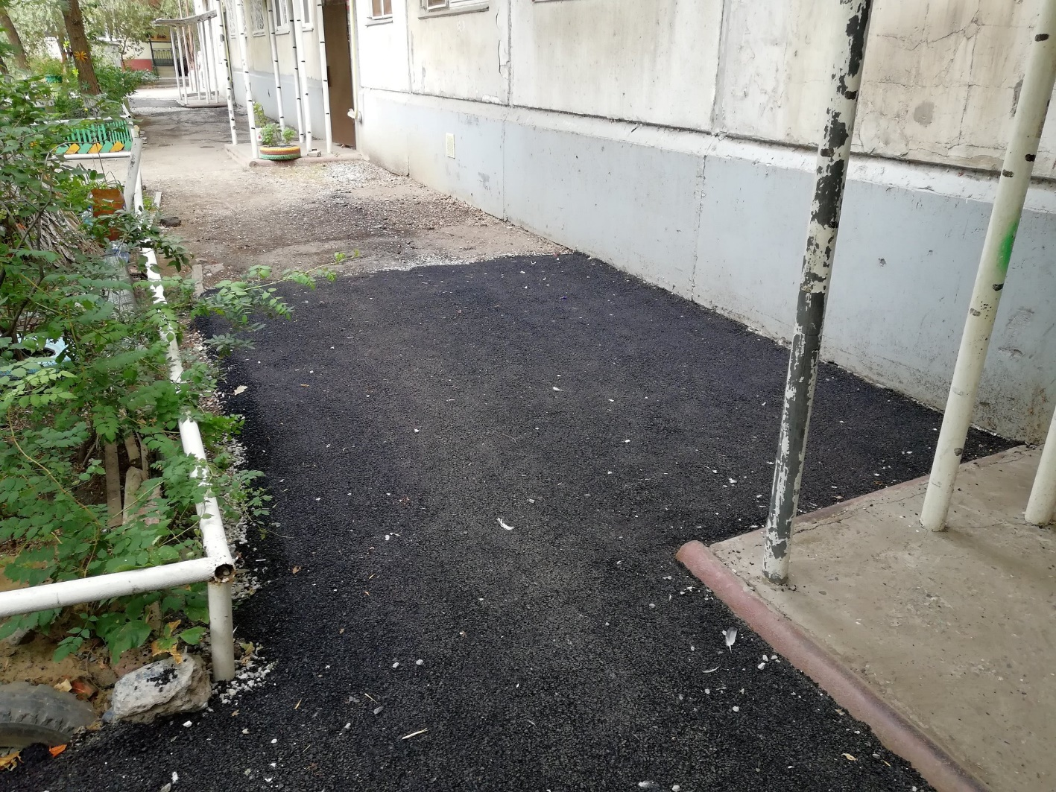
10. Асфальтирование отмостки на ул. Савушкина 26

